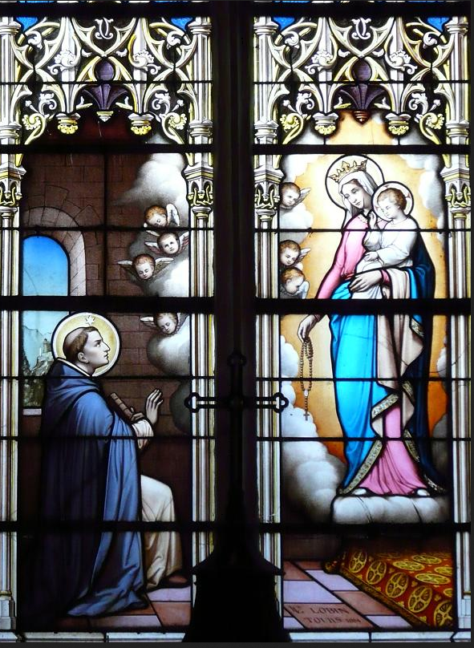

Notre-Dame du Rosaire, priez pour nous.

Pierre-Henri et Elisabeth MORILLE

Laveau

49340 Trémentines

***Messe de Mariage***

**Pierre-Henri MORILLE et**

**Elisabeth Le PROVOST de SAINT JEAN**

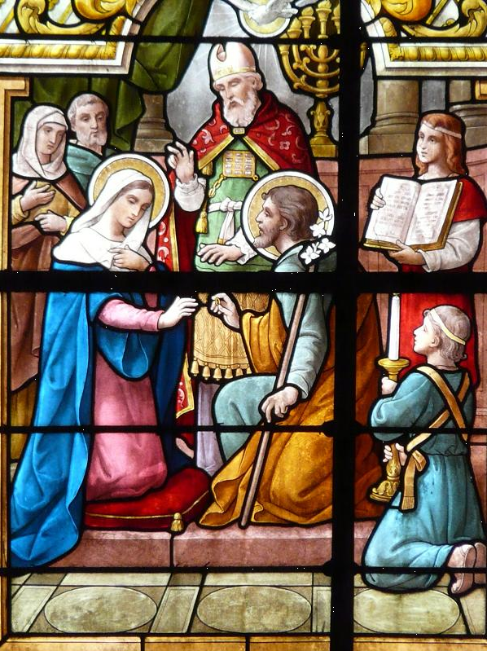

**Eglise Notre-Dame du très saint Rosaire de Mérigny**

**Le 7 octobre 2017**

**Fête de Notre-Dame du Rosaire**